«Виды творческих работ на уроках русского языка с учащимися коррекционных классов VII вида».

Учитель высшей
квалификационной категории
МБОУ «СШ № 6»
Корник Н.Н.

В общем положении о начальном образовании сказано, что федеральный компонент государственного стандарта начального общего образования призван обеспечить выполнение одной из основных целей:
- развитие личности школьника, его творческих способностей, интереса к учению, формирование желания и умения учиться. Поэтому я считаю, что можно говорить о творчестве, как о способе положительной мотивации учения младших школьников.
Много уже говорилось о том, что начало обучения в школе – переломный момент в жизни ребёнка, характеризующийся сменой основного вида деятельности: на смену игре приходит учение. Это новый и неизвестный детям вид деятельности и, как всё новое и неизвестное, он может являться фактором повышенной тревожности ребёнка, способствующим формированию заниженной самооценки. Зачастую ребёнку в школе отводится роль не учащегося, а обучаемого, то есть пассивная роль “незнайки и неумейки”, которого знающие и умеющие взрослые всему научат – только прилежно выполняй все указания учителя. И неудивительно, что очень скоро у части детей интерес к учению пропадает, и за ними прочно закрепляется репутация “троечника” или “двоечника”. Но если понаблюдать за этими детьми, то нередко можно видеть такую ситуацию: изнывающий за партой, невнятно бормочущий у доски и смотрящий пустыми глазами на учителя, он буквально преображается, как только прозвенел звонок с урока. Здесь тебе и решительность, и смекалка, и звонкий командный голос, и такая изобретательность, что просто диву даёшься. А разница проста: из объекта деятельности ребёнок превращается в субъект, которому дозволено творить, порождать новое. А ведь это именно то, без чего ребёнок просто не может существовать, без чего не может в полной мере развиваться его личность. Ребёнку необходимо творить.
Творчество – это создание нового, прекрасного, оно противостоит шаблону, оно наполняет жизнь радостью, возбуждает потребность в знании, работу мысли, вводит человека в атмосферу вечного поиска.
Творчество – не всплеск эмоций, оно неотделимо от знаний и умений. Способность и готовность к творчеству становится чертой личности человека, креативностью (от латинского – сотворение, творчество). Поэтому в деле воспитания, образования понятие “творчество” обычно связывается с понятиями “способности”, “развитие”, “одарённость”.
В творчестве осуществляется самовыражение, самораскрытие личности ребёнка. Это акт не всегда вполне сознаваемый, но всегда характеризующийся высоким накалом положительных эмоций, подъёмом нравственных и физических сил, мобилизацией всех необходимых знаний, усвоенных ранее, стремлением отдать любимому делу самое ценное, на что он способен – даже тогда, когда самому автору мнится, будто он действует только для себя. Не это ли состояние называется вдохновением?
Творчество можно разделить на несколько уровней – этапов:
- Подготовительный (элементы творчества в обычной, исполнительской деятельности, например, игры) – проходит чаще в 1-2 классах.
- Исследовательский (творчество в изучении языка, например, составление словарей), проходит во 2-3 классах.
- Самовыражение через различные виды деятельности (например, различные сочинения), проходит больше в 3-4 классах.
Творческое развитие доступно каждому ребёнку.
Каковы же условия этого развития?
А) Свободная атмосфера в школе и классе: без менторства, без авторитарности.
Б) Доверие и уважение к ученикам со стороны учителя, помощь детям, по – возможности, неявная, наводящая (а не подсказывающая).
В) Высокий уровень познавательных интересов среди учащихся, игровые методики учителя, решение субъективно творческих задач при изучении различных тем.
Г) Внимание к интересам каждого ученика, его склонностям, здоровью, к его способностям.
Д) Атмосфера общей культуры в школе. Учитель достигает желаемого результата лишь в том случае, если он сам, как личность, не чужд творчеству, созиданию, постоянному поиску.
Не секрет, что русский язык считается одним из самых трудных школьных предметов. С одной стороны, знание родного языка даётся ребёнку с детства, он овладевает им так же естественно, как дышит и растёт. С другой стороны, это сложная дисциплина, требующая большого труда. Воспитать любовь к родному языку – значит воспитать интерес к нему.
Русский язык в школе – это инструмент познания, мышления, развития, он обладает богатыми возможностями творческого обогащения. А развитие творческих способностей ведёт к формированию познавательных интересов, к развитию любознательности. Творческие работы и задания возбуждают “умственный аппетит”, формируют положительное отношение к учебной деятельности, (в конкретном случае – к русскому языку).
Творческие задания следует давать систематически, так как нельзя “завести” детей на какую-то интересную работу, а потом всё взять и бросить. Сначала (в 1 классе) следует давать творческие задания на сугубо добровольных началах. Все ли задания, данные учителем, должны быть выполнены каждым учеником? Вовсе нет. Каждый ученик пусть работает в меру своих сил, поднимаясь на свою, ему посильную ступеньку. Первые 2-3 работы обычно выполняют 50-60% учеников (из них

30% – по собственному желанию и заинтересованности, а 30% – по настоянию родителей). Кстати, в детстве особую роль в становлении личности человека играет подражание взрослым. Поэтому родители должны оказывать посильную помощь при выполнении и особенно при оформлении домашних творческих работ учащихся.
После первых работ, видя, как это интересно, красочно, какую похвалу учителя можно заслужить и аплодисменты и восхищение товарищей, начинают стараться и выполнять творческие задания все.
В то же время необходимо помнить, что перегружать заданиями нельзя – это отобьёт интерес к ним.
Чтобы выполнить творческое задание, ученик должен не столько хорошо знать программный материал, но, и это главное, – уметь делать выводы на основе сравнений, обобщений, выявлять закономерности, уметь фантазировать.
Какие же творческие задания я чаще всего использую?

1-й класс.
Внимание и запоминание у 6-7 – летних детей слабые, тем более, если учение их не захватывает. Значит надо вводить в урок игры и игровые ситуации: всегда легче усвоить и запомнить то, что интересно. Малыши очень эмоциональны и впечатлительны, не могут с достоинством переносить даже маленькое поражение, значит не надо злоупотреблять разного вида соревнованиями, либо сводить соревнование к общей победе.
Почему бы на уроках русского языка не использовать рифмованные упражнения, грамматические сказки? Ведь дети так чутки к слову, к образу, им всё интересно. Несколько лет назад была популярна мнемотехника – система различных приёмов, облегчающих запоминание и увеличивающая объём памяти за счёт искусственных ассоциаций,- но потом, видимо кто-то перепутал её с зубрёжкой и изъял из обучения. “КОСтя пришёл в КОСтюме, а ПАвел в ПАльто” – пример из старого учебника, чем он плох?
Кроме рифмовок в 1 классе можно использовать задание “лесенки” в букварный период. Ученик подбирает слова на определённую букву так, чтобы в каждом следующем слове было бы на одну букву больше и составляет из них “лесенку”, стараясь, чтобы “лесенка” состояла из как можно большего количества “ступенек”. Например:
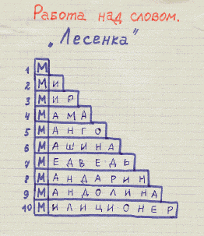
Сочинять подписи к картинкам ученикам тоже нравиться – это их первые мини-сочинения. Любят первоклассники составлять слова из букв, которые как капельки падают из нарисованной тучки, и из букв какого-либо слова, например: КОНТРАБАС, АПЛОДИСМЕНТЫ. После изучения всех букв ребята составляют свою Азбуку, подбирают слова на определённую тему на каждую букву алфавита. Мои ученики придумывали и азбуки цветов, рыб, птиц, и азбуки сказочных героев и станций метро Санкт – Петербурга – неистощима их фантазия.

2-й класс.
Очень важны скороговорки, развивающие фонематический слух ребёнка, правильное произношение звуков, дикцию, голосовой аппарат, темп речи. Увлекает ребят и изучение пословиц и поговорок. Шарады, ребусы, кроссворды не могут никого оставить равнодушным. Этот занимательный материал помогает детям в усвоении орфографии.
С второклассниками мы вместе составляем различные словари: имён мужских и женских, словарик музыкальных терминов и искусства ( после походов в театр), словарь разноцветной кисти (для запоминания правописания цветов не только радуги). Словарики синонимов и антонимов продолжают пополняться и в 3-4 классах и оказывают ученикам помощь при написании сочинений. И у совсем “взрослых” четвероклассников не останется без внимания призыв: “Помоги учительнице!”, составь словарный диктант из глаголов неопределённой формы, которые есть в орфографическом словаре учебника или словарный диктант из 20 наиболее трудных, на твой взгляд, слов из словарика, включи в него 5 имён

существительных, 5 глаголов, 5 наречий, 3 имени прилагательных и 2 имени числительных, запиши слова по частям речи.
Кроссворды со словарными словами – одно из любимых творческих домашних заданий, оно направлено на повышение эффективности работы с орфографическим словарём.
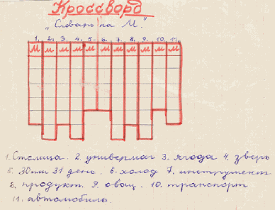
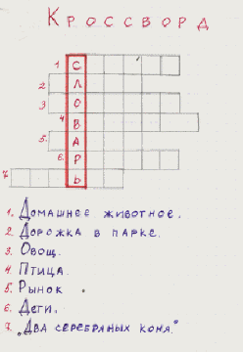
Составленные детьми тематические кроссворды затем активно используются как для фронтальной, так и для индивидуальной работы.
При изучении темы “Однокоренные слова” на уроке – игре “Путешествие в страну родственных слов” ученики с удовольствием подбирают группы родственных слов, (САД: садик, посадка, садовод, садовник, рассада; ЦВЕТ: цветик, цветник, цветок, соцветие, цветение, цветущий, зацвели, расцветали.; и др.) оформляя их в красочные рисунки.

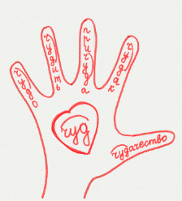
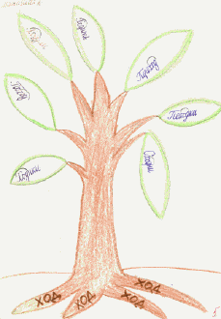
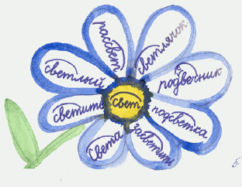
При изучении видов предложений по цели высказывания мои ученики сами должны придумать и записать вопросительное предложение, которое можно прочитать с различной интонацией, и где на вопрос можно было бы дать несколько различных ответов. Например:
– К вам вчера вечером приезжали гости?
- Да, приезжали.
- К вам вчера вечером приезжали гости?
- Да, гости.
- К вам вчера вечером приезжали гости?

- Да, вечером.
- К вам вчера вечером приезжали гости?
- Да, вчера.
- К вам вчера вечером приезжали гости?
- Да, к нам.
Когда мы с учениками начинаем готовиться к первому в нашей школьной жизни серьёзному конкурсу “Русский медвежонок”, мы учимся не только отгадывать, но и составлять свои ребусы.
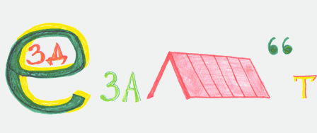
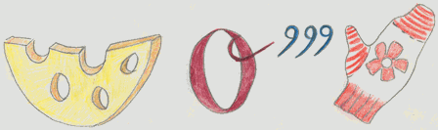
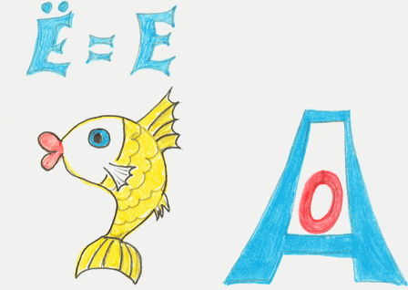

3–4-е класс.
При изучении имён прилагательных и их роли в русском языке полезно давать ученикам сочинить тексты с пропусками, а потом на уроках развития речи третьеклассники обмениваются своими работами и подбирают подходящие по смыслу прилагательные, вставляя их на место пропусков. Например:
Арбуз.
На……….столе лежит большой……….арбуз. Вся ……….семья собралась на кухне, чтобы его попробовать. Папа разрезает ……….корку, и нашему взору предстаёт ……….мякоть. К счастью, арбуз оказался ………. . Сердцевина его ……….цвета, а косточки ………. . Мы с удовольствием съели по три ……….куска.
При завершении изучения темы: “Окончания имён прилагательных” я с учениками играю в игру “Цветные шары”, в которой надо подобрать как можно больше имён прилагательных к существительному, написанному на рисунке воздушного шарика, согласуя прилагательные по роду, числу и падежу. Работать можно с учителем, группами (если слабый класс), самостоятельно парами, индивидуально. Например, на шарах написано:
РЕКИ, а ученик подбирает:
– Большие, быстрые, горные, известные, синие, спокойные, полноводные …
РУКАМИ: чистыми, золотыми, загребущими, добрыми, ласковыми, сильными …

К ЗВЁЗДАМ: далёким, ярким, небесным, кремлёвским, лучистым, рождественским … СТРАНУ: дальнюю, африканскую, зарубежную, интересную, соседнюю …
ЯБЛОКА: сочного, зелёного, хрустящего, червивого, вкусного, мочёного …
ГРИБУ: съедобному, трухлявому, сушёному, жареному, огромному, белому …
Для знакомства третьеклассников со значением и правописанием частицы не с глаголами предлагаю детям узнать интересные правила. Вывешиваю плакат, на котором вместо частицы не – прорези. Дети читают первое правило с интересом, второе – с недоумением, третье – с улыбкой и говорят, что я ошиблась, говорят, как надо, перечитывая правила. Я вставляю карточки с не в прорези. Например:
Береги книгу.
(…) бери книгу грязными руками.
(…) загибай уголки листов.
(…) пиши в книге и на книге.
(…) читай во время еды.
(…) бросай книгу где попало.
Дома ученики сами придумывают различные правила с частицей не: по дорожному движению, поведению во время перемены в школе и т.п.
С удовольствием, а не по принуждению ученики участвуют в КВНах по русскому языку. Один из любимых конкурсов: Составление своих сложных слов. Сколько положительных эмоций вызывает у ребят зашифрованный ими же утюг – “бельеглад”, или выдуманные для семьи полезные вещи“сумконос”, “швабромах” и “носкостир”, или нужные в учёбе “ задачереш”, “самостир”, “самочит” и “буквоправ”.
Особое место в работе учителя по развитию речи и творческих способностей учащихся занимает обучение сочинению. Сочинения совершенствуют письменную речь, увеличивают словарный запас, развивают детскую фантазию, воображение, реализовывают желание ребёнка привлечь к себе внимание своих одноклассников.
Многие учителя используют как подготовку к сочинению о времени года написание сочинений-миниатюр после прослушивания музыкальных произведений П.Чайковского, М.Глинки, Г.Свиридова, и других композиторов. Я предлагаю ученикам прослушать пьесу “Январь” из альбома “Времена года” П.Чайковского, а потом придумать маленький рассказ о зимнем вечере, высказать те мысли, которые навеет музыкальное произведение. Вот один из рассказов ребят:
Мягко, нежно звучит музыка. Деревья стояли голые, а зима подарила им снежные шубки. Но вот зазвучала музыка тревожно. Это подошёл человек и дотронулся до веточки дерева, а деревце взволнованно прошептало: “Не тронь меня!” И человек ушёл. Музыка зазвучала спокойно, тревога улеглась. Но вот снова полились тревожные звуки. Это налетела метель, завыла, закружила. И снова тихая мелодия – метель успокоилась, выглянуло тусклое январское солнышко.
Такой вид работы ещё труден для учащихся, но я его использую, чтобы развивать воображение и речь детей. Важно, чтобы в каждом, пусть даже слабом сочинении, учитель сумел за стилистическими и грамматическими ошибками увидеть и отметить перед всем классом интересную мысль, новый подход к оценке того или иного явления.
На уроках мы пишем и сочинения-сказки о частях речи и небольшие рассказы с использованием фразеологических оборотов и крылатых выражений.
Не надо бояться вводить на уроках элементы занимательной фразеологии. То, что интересно, всегда легче запомнить. В исследовании фразеологизмов следует обратить внимание детей на:
- значение целого сочетания
- значение входящих в него слов, взятых отдельно
- употребление фразеологического оборота.
Пример фрагмента рассказа с использованием фразеологизмов, в который ученик должен включить не менее 5-7 известных устойчивых сочетаний слов:
…Ура! Завтра у нас лыжный кросс! Ученик 4 б класса Аджигитов Алексей бежит домой сломя голову. Алёша чувствует себя на лыжах как рыба в воде и поэтому задирает нос. Он назубок знает, кто будет победителем кросса и заранее перемывает косточки своим соперникам, которых собирается разделать под орех. Как пить дать!...
Мои ученики очень любят изобразительное творчество, поэтому они рисуют фразеологические обороты, а их одноклассники отгадывают, что хотел сказать автор рисунка. (Наиболее любимы изображения: “уши развесить”, “повесить нос”, “вешать лапшу на уши”, “сердце в пятки ушло”, “дело в шляпе”, “кот наплакал”).

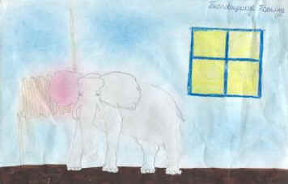
На этом рисунке изображён слон, который “греет уши”.
После каждого задания организуется выставка или коллективный просмотр выполненных работ.
Практически каждый раздел курса русского языка начальной школы содержит возможности для включения творческих заданий. Творческие задания повышают интерес детей к учению, к предмету, помогают выявить и развить не только общеучебные, но и специальные способности учеников.
Детское творчество неисчерпаемо. Командные методы в творчестве не срабатывают, здесь успех достигается на основе увлечённости. Главный стимул творчества – огромная радость, которую оно даёт и ученику и учителю.
Творите сами, проявите в полную силу свои творческие способности, и творить будут ваши ученики.

